1) График функции x³ - 3x² + 3
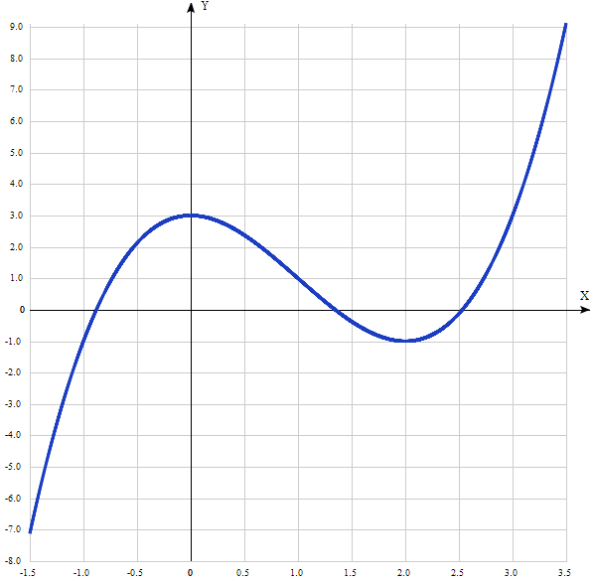
Таблица точек

x | y
-1.5 | -7.12
-1.0 | -1
-0.5 | 2.13
0 | 3
0.5 | 2.38
1.0 | 1
1.5 | -0.37
2.0 | -1
2.5 | -0.12
3.0 | 3
3.5 | 9.13

2) Точка пересечения графика функции с осью координат Y:
График пересекает ось Y, когда x равняется 0: подставляем x=0 в x³ - 3x² + 3.
у =0³ - 3*0² + 3 = 3,
Результат: y = 3. Точка: (0; 3.
3) Точки пересечения графика функции с осью координат X:
График функции пересекает ось X при y=0, значит, нам надо решить уравнение:
x³ - 3x² + 3 = 0
Решаем это уравнение и его корни будут точками пересечения с X:
Надо решить такое уравнение: $x^{3}-3x^{2}+3=0.$
Для вычисления корней этого кубического уравнения используем тригонометрическую формулу Виета, которая работает для уравнений вида: $x^{3}+ax^{2}+bx+c=0.$
Если уравнение не такого вида, то его можно получить поделив всё уравнение на коэффициент возле $x^{3}.$
В нашем случае $a=-3, b=0, c=3.$
Теперь, использовав формулы: $Q=\frac{a^{2}-3b}{9} и R=\frac{2a^{3}-9ab+27c}{54},$
вычислим, что $Q=1 и R=0,5.$
Далее по формуле $S=Q^{3}-R^2$ видим, что $S>0$, поэтому уравнение будет иметь три вещественных корня, которые вычисляются по следующим формулам:
$$x_{1}=-2\sqrt{Q}\cos\left(φ\right)-\frac{a}{3},$$
$$x_{2}=-2\sqrt{Q}\cos\left(φ+\frac{2}{3}π\right)-\frac{a}{3},$$
$$x_{3}=-2\sqrt{Q}\cos\left(φ-\frac{2}{3}π\right)-\frac{a}{3},$$
где $φ=\frac{1}{3}arc cos\frac{R}{\sqrt{Q^{3}}}.$

Подставив наши числа в эти формулы, мы получим результат:
$${y=0; x}_{1}=-0,8794;x_{2}=2,5321;x_{3}=1,3473.$$
4) Экстремумы функции:
Для того, чтобы найти экстремумы, нужно решить уравнение y' = 0 (производная равна нулю), и корни этого уравнения будут экстремумами данной функции:
y' = 3x² – 6х = 0
Решаем это уравнение и его корни будут экстремумами:
3x(х-2) = 0,
х₁ = 0, х₂ = 2.
Результат: точки: (0; 3) и (2; -1). Это критические точки.
5) Интервалы возрастания и убывания функции:
Найдем значения производной между критическими точками:
x = | -1 | 0 | 1 | 2 3
y' = | 9 | 0 | -3 | 0 9
- Минимум функции в точке: х = 2,
- Максимум функции в точке: х = 0.
- Возрастает на промежутках: (-∞; 0) U (2; ∞)
- Убывает на промежутке: (0; 2)
6) Точки перегибов графика функции:
Найдем точки перегибов для функции, для этого надо решить уравнение y''=0 - вторая производная равняется нулю, корни полученного уравнения будут точками перегибов указанного графика функции:
y'' = 6x – 6 = 0
Решаем это уравнение и его корни будут точками, где у графика перегибы:
x=6/6 = 1. Точка: (1; 1)
7) Интервалы выпуклости, вогнутости:
Находим знаки второй производной на промежутках (-∞; 1) и (1; +∞).
х = 0 1 2
y'' = -6 0 6
Где вторая производная меньше нуля, там график функции выпуклый, а где больше - вогнутый.
- Вогнутая на промежутках: (1; ∞),
- Выпуклая на промежутках: (-∞; 1)
8) Вертикальные асимптоты – нет.
Горизонтальные асимптоты графика функции:
Горизонтальную асимптоту найдем с помощью предела данной функции при x->+oo и x->-oo. Соотвествующие пределы находим:
- lim x³-3x², x->+∞ = ∞, значит, горизонтальной асимптоты справа не существует
- lim x³-3x², x->-∞ = -∞, значит, горизонтальной асимптоты слева не существует
Наклонные асимптоты графика функции:
Наклонную асимптоту можно найти, подсчитав предел данной функции, деленной на x при x->+oo и x->-oo. Находим пределы:
- lim x³-3x²+3/x, x->+oo = oo, значит, наклонной асимптоты справа не существует
- lim x³-3x²+3/x, x->-oo = oo, значит, наклонной асимптоты слева не существует
9) Четность и нечетность функции:
Проверим функцию - четна или нечетна с помощью соотношений:
f(-x)=f(x) и f(-x)=-f(x). Итак, проверяем:
- (-x³) - 3(-x²) + 3 = -x³ - 3x² + 3. Нет
- (-x³) - 3(-x²) + 3 = -(x³+3x² - 3). Нет, значит, функция не является ни чётной, ни нечётной.

